Rychlý návod LG G Watch R

**Bezpečnostní tipy / upozornění:**

Nabíjecí kolébka obsahuje silné magnety, které mohou ovlivňovat kardiostimulátory, kreditní karty, hodinky a jiné objekty magneticky citlivé. Aby nedošlo k poškození výrobku, a aby se snížilo riziko požáru nebo úrazu elektrickým proudem, výbuchu nebo jiného nebezpečí, dodržujte následující pokyny:

Používejte pouze kabely, nabíječky a jiné příslušenství schválené společností LG. Nepokoušejte se opravovat, upravovat nebo přepracovávat produkt. Čistěte měkkým, vlhkým hadříkem. Nepoužívejte agresivní chemikálie (jako jsou alkohol, benzen nebo ředidla). Pokud máte problém s používáním výrobku prosím, přestaňte jej používat a obraťte se do autorizovaného servisního střediska LG Electronics. Další důležitá upozornění viz. originální návod přiložený v balení

**Poznámky k odolnosti vůči vodě**

Tento produkt je odolný v souladu s krytím IP67 proti prachu a vodě. TIP67 znamená, že výrobek udržuje jeho provozuschopnost, i když je jemně ponořen do nádrže s vodou při pokojové teplotě po dobu asi 30 minut a to až do hloubky 1 metru. Nevystavujte produkt prostředí s nadměrným prachem a vlhkostí. Neponořujte výrobek do kapalných chemikálií (mýdlo atd.), jiné než je voda. Neponořujte výrobek do slané vody jako je mořská voda. Neponořujte výrobek do horkého pramene. Nepoužívejte při plavání. Nepoužívejte při potápění. Nepokládejte výrobek přímo na písek (jako na pláži), nebo do bahně.

**• Další důležitá upozornění / nastavení viz. http://www.lg.com/uk/support-mobile/lg-LGW110#**

**Kardiostimulátory a další zařízení**

Osoby s kardiostimulátorem by:

VŽDY udržujte výrobkek více než šest (6) cm od kardiostimulátoru, pokud je produkt zapnutý. Nenoste produkt v náprsní kapse. Okamžitě vypněte produkt, pokud existuje nějaký náznak, že dochází k rušení.

**• Další důležitá upozornění / nastavení viz. http://www.lg.com/uk/support-mobile/lg-LGW110#**

**Začínáme**

Po připojení G Watch R s mobilním zařízením jej můžete použít k následující funkcím:

• Uložit a zkontrolovat poznámky, stejně jako nastavení připomenutí a upozornění • Odesílat a přijímat textové zprávy a e-maily • Nalézt požadované místo určení. • Sledovat svůj zdravotní stav.

**Nabíjení baterie**: Než začnete používat G Watch R poprvé, měli byste baterii nabíjet pomocí nabíječky, která je součástí balení G Watch R. Můžete také nabíjet baterii přístroje pomocí počítače. Stačí jen připojit počítač k nabíječce pomocí kabelu USB dodaného s G Watch R. **Důležité!** Používejte pouze LG schválené nabíječky, baterie a kabely. Použití neschválených nabíječek nebo kabelů může dojít k poškození baterie v G Watch R. Poznámka:

Pokud je baterie je vybitá, ikona baterie je zobrazen jako prázdná. V případě, že je baterie zcela vybitá, G Watch R nelze zapnout okamžitě po připojení nabíječky. Ponechte baterii nabíjet několik minut, než zapnete přístroj. **Některé funkce nemusejí být k dispozici při nabíjení baterie.**

1. Najděte nabíjecí svorky na obou G Watch R a nabíječky.

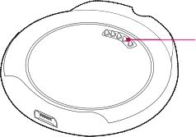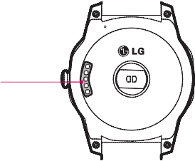

**Nabíjecí svorky**

2. Umístěte G Watch R na nabíječce, a ujistěte se, že nabíjecí svorky byly spojeny mezi sebou.

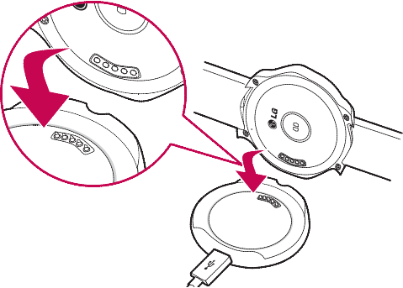

3. Zapojte malý konec dodaného kabelu USB do portu USB nabíječky

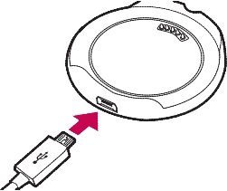

4. Zapojte cestovní adaptér do elektrické zásuvky.

5. Jakmile je baterie G Watch R plně nabitá, odpojte zařízení od nabíječky.

! G Watch R se můžou během nabíjení zahřívat. Je to normální. V případě, že baterie bude teplejší než obvykle, odpojte nabíječku.

**Provozní doba G Watch R**

• Vaše způsoby používání ovlivňují úroveň nabití a stav baterie po dobu provozu zařízení.

• Spuštění více aplikací nebo funkcí, zároveň může snížit provozní dobu zařízení.

**Zapnutí a vypnutí G Watch R**

Poznámka: Chcete-li použít G Watch R s vaším mobilním telefonem, je třeba nainstalovat aplikaci Android Wear a spárovat zařízení k G Watch R přes Bluetooth.

**Zapnutí G Watch R**

G Watch R se zapíná stisknutím a podržením tlačítka napájení (na pravé straně přístroje), po dobu několika sekund. Obrazovka se rozsvítí a zobrazí se LG Logo.

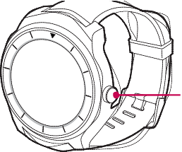

**Tlačítko napájení**

**Vypnutí G Watch R**

1. G Watch R se vypíná stisknutím a podržením **tlačítka napájení** a poté stiskněte **Power off**.

2. Až uvidíte na obrazovce **Power off: Are you sure?** Potvrďte ťuknutím na **zelené kolečko s háčkem**.

**Připojení G Watch R k mobilnímu zařízení Před párováním**

Je potřeba nainstalovat Android Wear aplikaci na vašem mobilním zařízení, a pak použít **připojení Bluetooth** pro připojení k vašemu G Watch R. Před párováním, proveďte následující kroky na smartphonu / tabletu.

1. Ujistěte se, že váš smartphone / tablet obsahuje **verzi systému Android 4.3 nebo vyšší** a **podporuje Bluetooth**®. • Pokud váš smartphone / tablet nemá verzi systémemu Android 4.3 a vyšší, zkontrolujte, zda není k dispozici **aktualizace systému na vašem zařízení.**

2. **Položte smartphone / tablet vedle hodinek.**

3. **Zapněte Bluetooth**.

4. Ujistěte se, že tato aplikace jsou nainstalována a je aktuální na vašem smartphonu / tabletu: Google Play služby verze 5.0.89 nebo vyšší, Google Search aplikace verze 3.6.14 nebo vyšší, Android Wear aplikace verze 1.0. nebo vyšší.

5. Pokud jste spárovali hodinky prvně, ujistěte se, že váš smartphone / tablet je **připojen k mobilní datové síti nebo Wi-Fi připojení na internetu**. Vyžaduje datové připojení k dokončení instalace. Udržujte hodinky připojený do elektrické sítě během instalace.

**Párování**

1. Zapněte G Watch R zvolte jazyk pro pokračování.

2. Vaše hodinky nyní čekají na spárování s smartphone / tablet.

3. **Otevřete Android Wear** aplikaci na vašem smartphonu / tabletu. **Klikněte na jméno hodinek**, které lze nalézt na jejich **obrazovce**.

4. **Kód párování** se zobrazí na smartphone / tabletu a hodinkách. **Zkontrolujte, zda jsou kódy stejné**. Klepnutím na tlačítko potvrzení začnete párovat hodinky.

5. Dotkněte se **tlačítka Pair** na smartphonu / tabletu.

6. Proces párování je dokončen.

**• Další důležitá upozornění / nastavení viz. http://www.lg.com/uk/support-mobile/lg-LGW110#**

**Připojení k jinému mobilnímu zařízení**

Než budete moci připojit G Watch R k jinému zařízení, musíte nejprve odstranit všechny vaše data z G Watch R resetováním.

1. Ujistěte se, že G Watch R je zapnutý, a poté stiskněte a podržte **tlačítko napájení (Power)**, dokud se v menu nezobrazí **nastavení (Settings)**.

2. Přejeďte nahoru, dokud se nezobrazí možnost **Reset device** a klepněte na něj. Poté potvrďte.

3. Když se zobrazí obrazovka nastavení, klepněte na požadovaný jazyk a postupujte podle pokynů pro připojení nového mobilního zařízení k G Watch R.

**G Watch R vlastnosti a ovládání**

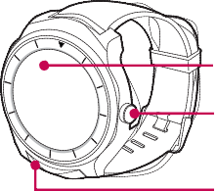

Zapínací tlačítko/tlačítko napájení

Mikrofon

Displej

**Dotyková obrazovka**

Na dotykové obrazovce se zobrazí informace (oznámení a informace související s aplikacemi) o stavu zařízení G Watch R.

**Zapínací tlačítko**

**Tlačítko napájení (Power)** můžete použít pro zapnutí, vypnutí nebo zobrazení menu nastavení.

• **Přidržení tlačítka napájení (Power)** se G Watch T zapnou. Přidržení několik vteřin se zobrazí menu nastavení.

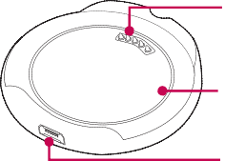 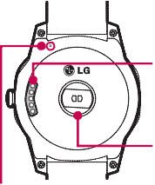

Resetoo

Snímač tepové frekvence

Nabíjecí svorky

Nabíječka Port USB

Nabíjecí kolébka

Nabíjecí svorky

**Ovládání**

V zobrazeném menu vyberte položku z nabídky, otevřete aplikaci nebo stiskněte zobrazené tlačítko klepnutím prstem. **Například:** Pokud je zobrazen ciferník, klepněte na obrazovku, aby se zahájila Google Voice Search funkce.

**Listování**

• Přístupová karta se zobrazí přejetím zprava doleva přes obrazovku.

• Posunutím zleva doprava se karta vyjme.

• Přejetím přes displej nahoru a dolů = Mute / Unmute

• Oznámení se zobrazují ve formě karet v dolní části ciferníku.

• Zobrazení kompletní karty se zobrazí přejetím karty nahoru.

• Další karty se zobrazí po přejetí přes celou obrazovku.

• Zavřete kartu posunutím zleva doprava. Zobrazení funkcí a app karty Informace o funkcích G Watch R a aplikace se zobrazí na kartách zobrazeny na obrazovce.

• Po přejetí přes celou obrazovku zobrazíte všechny další karty.

**Návod k hlasovému ovládání naleznete v originálním manuálu na straně 27 – 35.**

**• Další důležitá upozornění / nastavení viz. http://www.lg.com/uk/support-mobile/lg-LGW110#**